РЕДУКТОРЫ ЧЕРВЯЧНЫЕ ОДНОСТУПЕНЧАТЫЕ УНИВЕРСАЛЬНЫЕ Ч-80

Редукторы червячные одноступенчатые универсальные предназначены для изменения крутящих моментов и частоты вращения вала в качестве комплектующих в приводах машин, оборудования и механизмов.

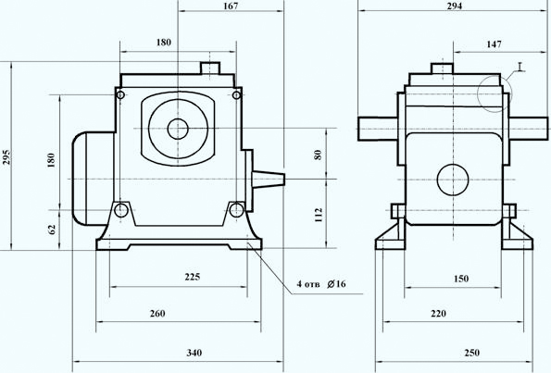

ТЕХНИЧЕСКИЕ ХАРАКТЕРИСТИКИ РЕДУКТОРОВ ЧЕРВЯЧНЫХ ОДНОСТУПЕНЧАТЫХ УНИВЕРСАЛЬНЫХ Ч-80
Передаточные числа |  | Частота вращения входного вала, об/мин |  |  |  |  |  | Радиальная нагрузка на валу
Номинальные | фактические | 750 |  | 1000 |  | 1500 |  | вход., Н | выход., Н
Номинальные | фактические | Крутящий момент на вых.валу, Нм | КПД | Крутящий момент на вых.валу, Нм | КПД | Крутящий момент на вых.валу, Нм | КПД | вход., Н | выход., Н
8 | 7,75 | 280 | 0,89 | 250 | 0,90 | 212 | 0,91 | 500 | 4000
10 | 10 | 250 | 0,88 | 224 | 0,89 | 190 | 0,90 | 500 | 4000
12,5 | 13 | 250 | 0,86 | 230 | 0,87 | 195 | 0,89 | 500 | 4000
16 | 15,5 | 280 | 0,83 | 250 | 0,85 | 218 | 0,86 | 500 | 4000
20 | 20 | 243 | 0,79 | 224 | 0,81 | 195 | 0,84 | 500 | 4000
25 | 26 | 243 | 0,78 | 224 | 0,79 | 195 | 0,83 | 500 | 4000
31,5 | 31 | 300 | 0,72 | 280 | 0,75 | 250 | 0,78 | 500 | 4000
40 | 40 | 230 | 0,67 | 218 | 0,71 | 195 | 0,73 | 500 | 4000
50 | 52 | 243 | 0,65 | 230 | 0,66 | 206 | 0,71 | 500 | 4000
63 | 64 | 224 | 0,60 | 212 | 0,62 | 190 | 0,64 | 500 | 4000
80 | 78 | 200 | 0,55 | 190 | 0,58 | 175 | 0,64 | 500 | 4000

ПРИМЕНЕНИЕ:
- нагрузка постоянная и переменная, одного направления и реверсивная;
- работа с периодическими остановками и длительная до 24 часов в сутки;
- частота вращения входного вала не более 1800 об/мин;
- атмосфера типов I и II по ГОСТ 15150-69 при запыленности воздуха не более 10 мг/м3 ;
- климатические исполнения У,Т для категорий размещения 1-3 и климатические исполнения УХЛ и О для категорий размещения 4 по ГОСТ 15150-69

ВАРИАНТ СБОРКИ РЕДУКТОРА
